方圆湖南公司助力全省小微企业质量管理体系认证提升行动
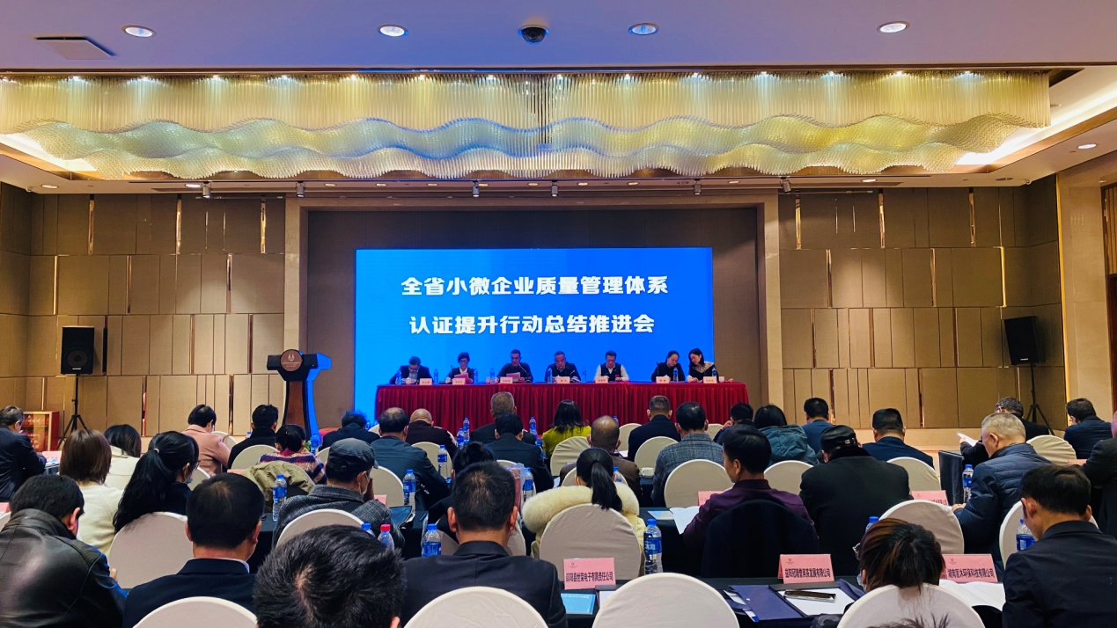

2021年12月10日下午，湖南省市场监督管理局、湖南省工业和信息化厅联合在长沙融程花园酒店召开全省小微企业质量管理体系认证提升行动总结推进会。全面总结了全省小微企业质量管理体系认证提升行动工作成果，交流典型经验，分析工作中存在的问题和困难，研究部署下一阶段重点任务。现场为47家获证企业颁发了质量认证证书。
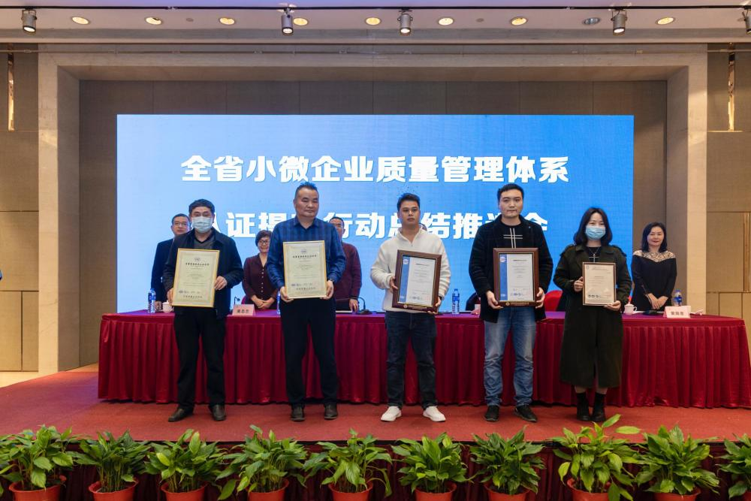

获证小微企业现场颁发证书
省市场监管局认证监督处处长胡新军在总结中指出全省小微企业质量管理体系认证提升行动开展以来，省市场监管局与省工信厅高度重视、周密组织、精准选择、持续帮扶。在整个提升行动过程中，省市场监管系统和认证机构线上线下组织培训200余场次，共有300余家企业、2500余人次参加。共为50家企业梳理、识别出“痛点”“难点”150多项，针对各企业实际全部制定了整改措施，解决问题130余项，并帮企业解决其他一般性问题339个。纳入提升行动的50家小微企业有47家取得质量管理体系认证证书。
工信厅中小企业发展促进处处长夏俊辉提出，开展小微企业质量管理体系认证提升行动，既是工信部门的职责所在，又是实施“三高四新”战略的重要举措，此次提升提升行动取得了积极成效。这次行动之所以得到小微企业好评，能够圆满收官，离不开政府部门引导、专业机构支撑和企业深度参与。中小企业好，中国经济才会好。湖南省已培育1301家省级专精特新“小巨人”企业，232家企业入选国家级专精特新“小巨人”企业，88家重点“小巨人”企业获得中央财政支持，数量居全国第六。工信部门将在获证的小微企业中，优先支持纳入各级专精特新“小巨人”企业培育计划，享受相应的政策支持。下阶段，也将进一步加大对中小企业纾困帮扶力度，进一步提升中小企业竞争力，进一步支持“专精特新”中小企业高质量发展，加强质量品牌建设，打造湘品湘造质量形象，进一步支持中小企业管理创新，继续为小微企业提供质量管理认证服务，为中小企业多办实事、办好事。
湖南省市场监督管理局李丁总工程师充分肯定了小微企业质量管理体系提升行动所取得的成绩，指出参与提升行动的小微企业通过提升行动提高了小微企业质量意识，解决了质量管理难点痛点问题。小微企业发展是贯彻落实党的十九届六中全会精神的重要任务、推动高质量发展的必然要求，是当前形势下做好“六稳”工作、落实“六保”任务、推动构建新发展格局的重要抓手，国家市场监管总局对小微企业质量提升工作有要求，小微企业也对质量提升行动有需求，同时，全国各地都在推动小微企业质量提升行动，我们加大对小微企业提升行动力度，提高小微企业质量意识，做好小微企业提升行动意义重大。强调要进一步推动小微企业质量管理体系认证提升行动，继续加大宣传力度，继续加强辅导培训，继续加大政策引导，全面贯彻落实党的十九届六中全会和省第十二次党代会精神，将小微企业质量管理认证体系提升行动做优做实。
方圆标志认证集团湖南有限公司作为此次质量提升行动的牵头服务机构，总经理覃君作为服务机构代表负责人在大会上发言。她提到历时8个月的提升行动得到了湖南省市场监督管理局、湖南省工信厅和各市州主管部门及企业家的大力支持，通过此次提升行动，绝大多数企业强化了质量意识，提升了经营绩效。未来，服务机构将积极响应省局和各市州号召，加强宣传，在全省营造良好的质量提升氛围，推广ISO9001质量管理先进方法和工具，普及质量认证知识，树立不同领域、不同特点的先进典型和标杆，扩大湖南省小微企业质量提升影响力，助推产业结构优化调整，实现经济的高质量发展。
总结会上，三家小微企业上台分享提升经验。其中方圆标志认证集团湖南有限公司指导的企业——湖南省卓尔轴瓦科技股份有限公司作为优良案例上报国家市场监管总局，董事长吴进兴在分享中说到：该公司通过质量提升改进行动后，产品合格率由95%提升到了98%，生产效率由月产35万件提高到了50万件，财务数据也得到很大改善，公司对标ISO9001国际质量管理体系，今年出口额有望超过400万美元。目前生产订单已承接到2022年第二季度。
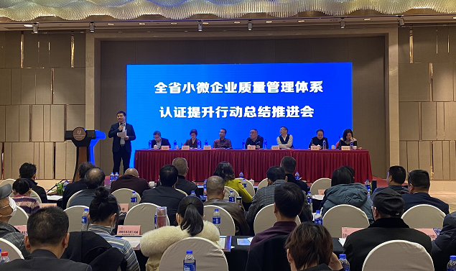

湖南省卓尔轴瓦科技股份有限公司董事长吴进兴分享发言

